**КИЇВСЬКИЙ НАЦІОНАЛЬНИЙ УНІВЕРСИТЕТ**

**ІМЕНІ ТАРАСА ШЕВЧЕНКА**

**ФАКУЛЬТЕТ ІНФОРМАЦІЙНИХ ТЕХНОЛОГІЙ**

**Кафедра прикладних інформаційних систем**

ЗВІТ

Про виконання лабораторної роботи №3

з дисципліни: «Data Science та Big Data»

Студент групи ПП-42

Черниш Дмитро

1. Київ – 2022

**Лабораторна робота №3.**

**Тема роботи:** Методи аналізу та вибору значущих ознак (Features’ Selection Procedures)

**Завдання для лабораторної роботи**

* Ознайомитись з наданим прикладом використання різних методів відбору значущих ознак (папка Example).
* Завантажити файли з даними у папку проекту з посилання:

https://drive.google.com/file/d/1su22-W8JrRZzm0mea5v8x46YmLh083qp/view?usp=sharing

* Очистити дані та обробити відсутні дані.
* Зробити EDA по ознаках.
* Проаналізуйте надані дані, використовуючи методи з прикладу та документації, та зберіть результати аналізу у результуючий ранжируваний датафрейм, в якому лівим індексом будуть ознаки, а колонки – результати однофакторного аналізу ознак. Подумайте над системою ранжування такою, яка б враховувала наявність багатьох факторів ранжування (припустимо, що всі вони мають однакову вагу на прийняття вами рішення).
* Проаналізуйте ознаки на взаємозалежність, та побудуйте відповідні heatmap засобами seaborn по кожному з використаних методів дослідження.
* Зберіть висновки у звіт (графіки, висновки текстом у окремому файлі), який потребує належного оформлення, структури тощо.
* Завантажити звіт та файл ipynb з виконаними завданнями на git в окрему папку з відповідною назвою лабораторної роботи

**Хід роботи:**

Провів EDA

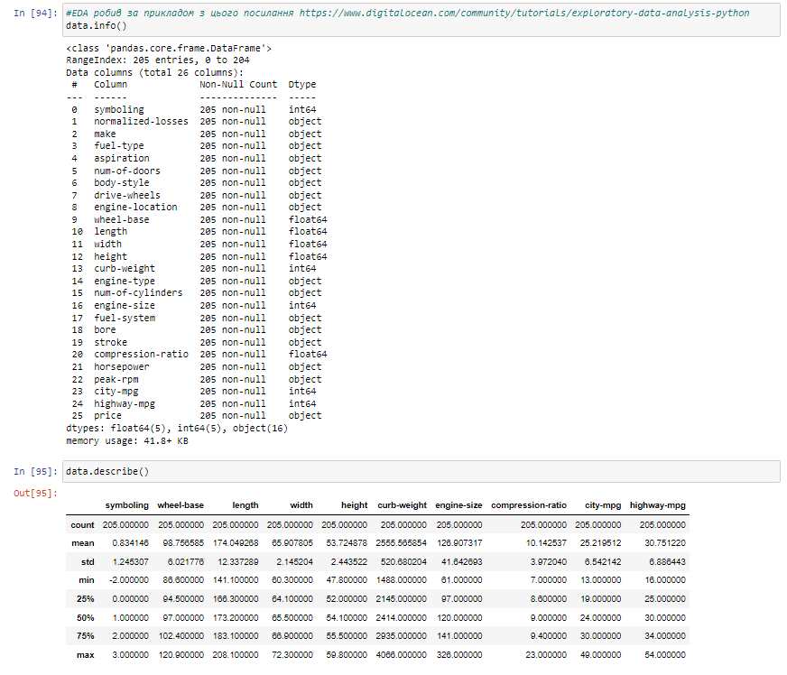

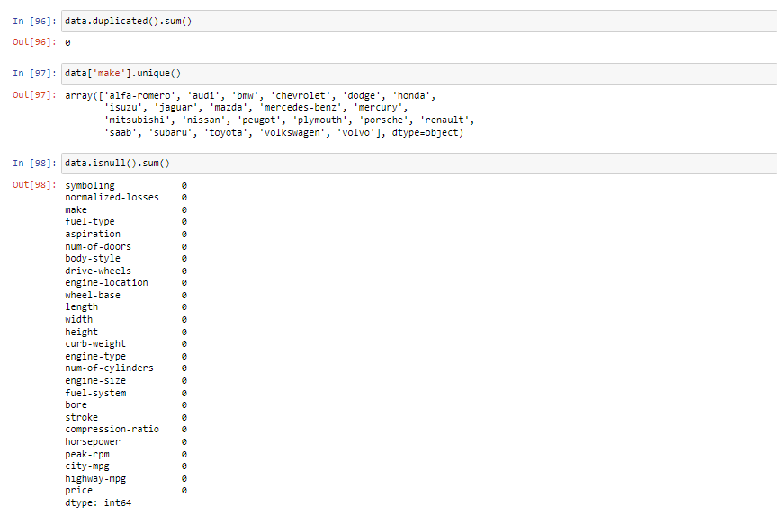

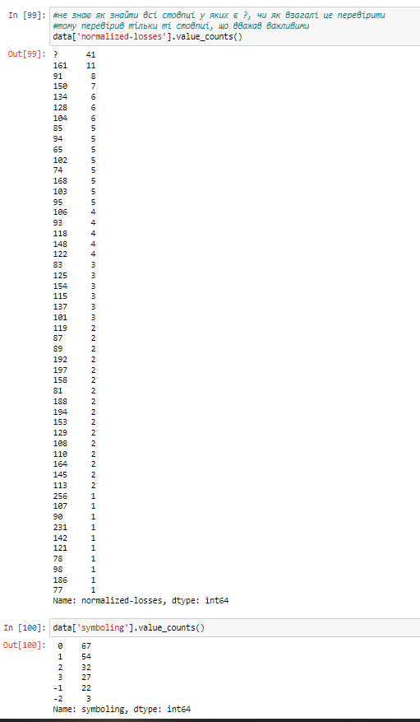

Видалив порожні дані

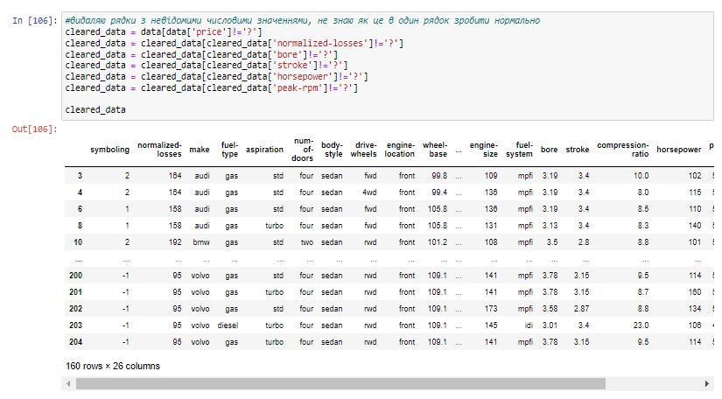

Привів числові стовпці до числового типу даних

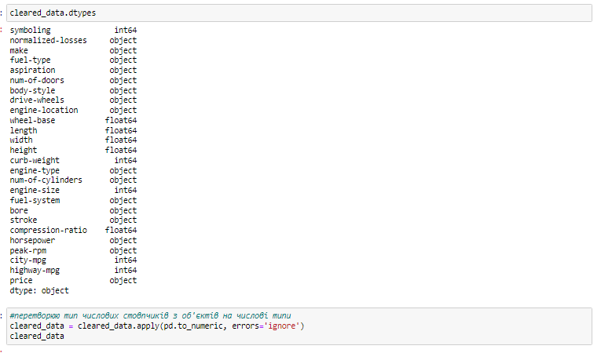

Далі розділив дані на категоріальні та числові

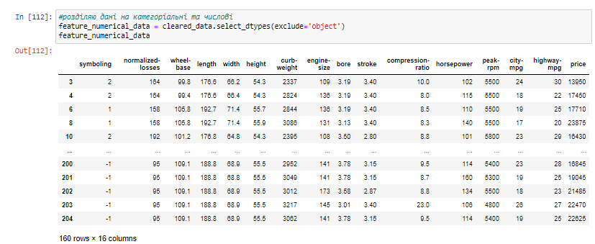

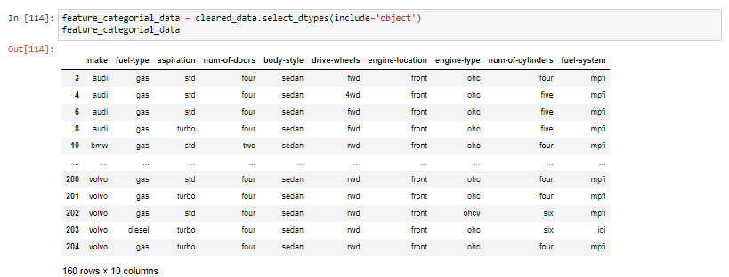

Далі почав використовувати методи для оцінки значущості факторів. Спочатку відкинув стовпці з дисперсією менше 0.5. Цей метод відсіяв стовпчики bore та stroke

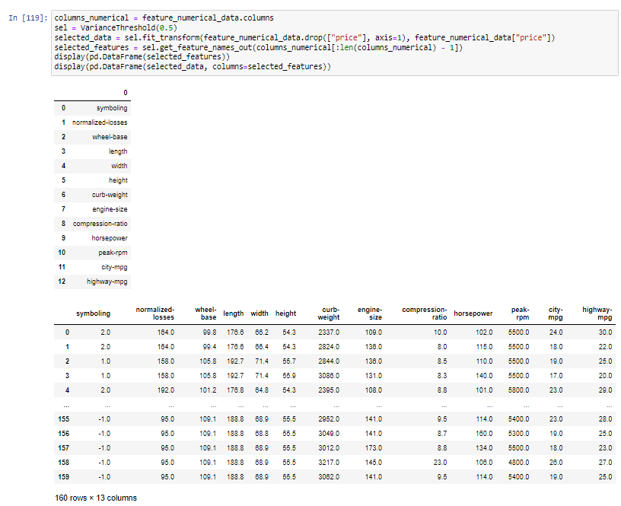

Наступний метод обирає k найвпливовіших факторів, тут використовував chi square для обирання факторів. Додатково необхідно було прибрати всі від’ємні числа. Найважливішими факторами є normalized-losses, curb-weight, peak-rpm

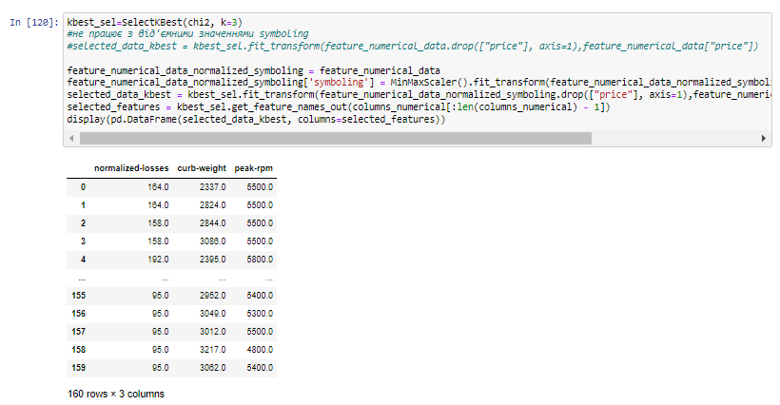

Останній метод залишає вказаний відсоток найважливіших факторів, залишив за замовчуванням дисперсійний аналіз. Цей метод вважає найважливішими такі стовпчики - curb-weight, engine-size, horsepower

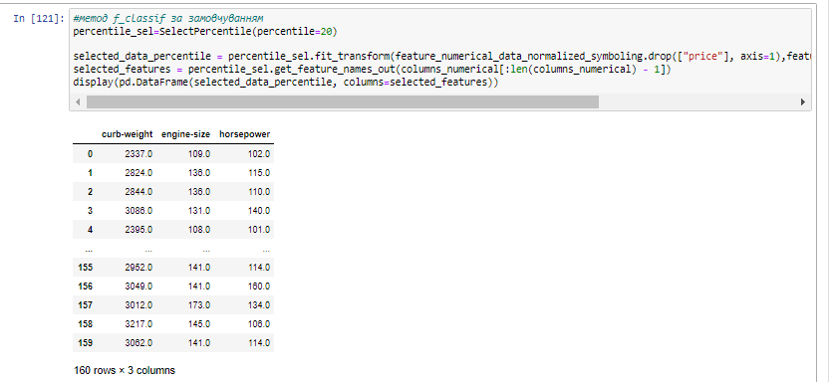

Отже, за результатами цих трьох методів можна сказати що найбільш на ціну впливають такі показники - normalized-losses, curb-weight, peak-rpm, engine-size, horsepower. Важливо зазначити, що найвпливовішим є показник **curb-weight**

На останок візуалізував корреляцію значень даних, це також дозволяє візуально знайти фактори, що найбільш впливають на ціну

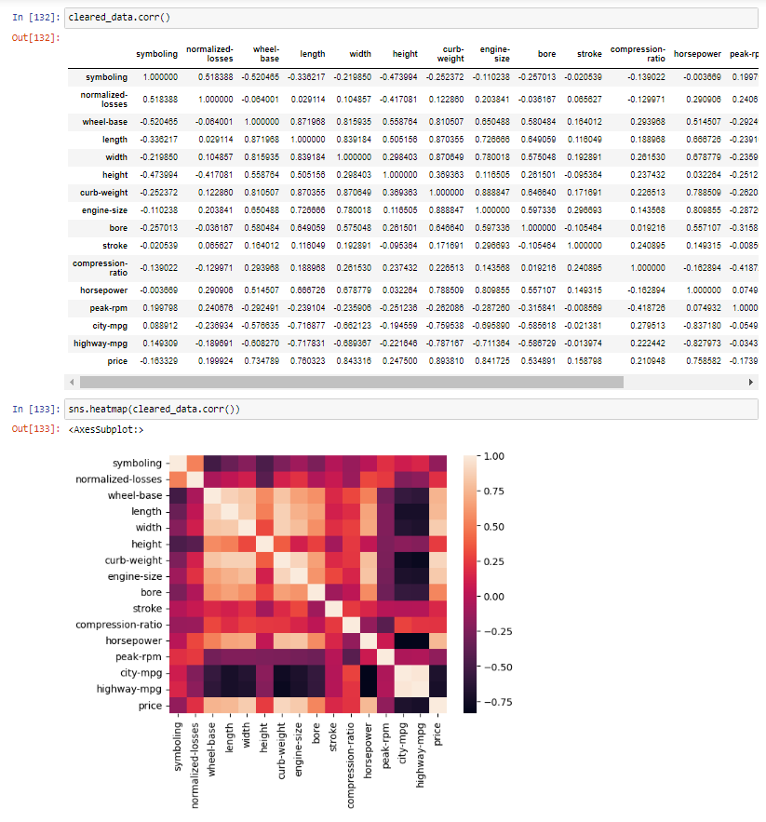

**Висновки:**

У цій лабораторній я визначив найбільш впливові фактори за допомогою декількох методів